BOLETÍN Nº 9336-25

INFORME DE LA COMISIÓN DE HACIENDA RECAÍDO EN EL PROYECTO DE LEY QUE AUMENTA LAS PLANTAS DE PERSONAL DE CARABINEROS DE CHILE; MODIFICA LA LEY N° 20.502, QUE CREA EL MINISTERIO DEL INTERIOR Y SEGURIDAD PÚBLICA, Y LA LEY N° 18.961, ORGÁNICA CONSTITUCIONAL DE CARABINEROS

HONORABLE CÁMARA:

La Comisión de Hacienda informa el proyecto de ley mencionado en el epígrafe, en cumplimiento del inciso segundo del artículo 17 de la ley N° 18.918, Orgánica Constitucion.al del Congreso Nacional, y conforme a lo dispuesto en el inciso segundo del artículo 220 del Reglamento de la Corporación.

CONSTANCIAS REGLAMENTARIAS PREVIAS

1.- Origen y urgencia

La iniciativa tuvo su origen en la Cámara de Diputados por un mensaje de S.E. el Presidente de la República, con urgencia suma.

2.- Artículos que la Comisión Técnica dispuso que fueran conocidas por ésta.

Los artículos 1°, 4° y 5° permanentes y los artículos primero y segundo transitorios.

3.- Disposiciones o indicaciones rechazadas

No hubo.

4.- Modificaciones introducidas al texto aprobado por la Comisión Técnica y calificación de normas incorporadas

No hubo.

5.- Disposiciones que no fueron aprobadas por unanimidad

Todas las disposiciones fueron aprobadas por unanimidad.

6.- Se designó Diputado Informante al señor Felipe De Mussy.

Asistieron a la Comisión, durante el estudio del proyecto, las siguientes personas:
MINISTERIO DEL INTERIOR Y SEGURIDAD PÚBLICA
- Sr. Mahmud Aleuy Peña y Lillo, Subsecretario del Interior.
- Sr. Patricio Reyes, Jefe de la División de Carabineros.
- Sr. Rodrigo Medina Jara, abogado del Ministerio.
- Sr. Rodrigo González López, Asesor Legislativo.
CARABINEROS DE CHILE

- General Director de Carabineros, señor Gustavo González Jure.
- Director de Finanzas, General (I) don Flavio Echeverría.
- Teniente Coronel, don Eduardo Quijada.

DIPRES
- Director de Presupuestos, señor Sergio Granados.

La Comisión de Seguridad Ciudadana dispuso en su informe que esta Comisión tomara conocimiento de los artículos 1°, 4° y 5° permanentes y los artículos primero y segundo transitorios.

Las ideas centrales del proyecto se orientan a los siguientes objetivos:

1° Modificar la ley N° 18.291 para aumentar gradualmente la planta de personal de Carabineros de Chile, tanto en lo que se refiere al personal de nombramiento supremo (Escalafones de Orden y Seguridad, Intendencia y Justicia) como institucional.

2° Modificar las leyes N° 18.961 Orgánica Constitucional de Carabineros de Chile y N° 20.502 que crea el Ministerio del Interior y Seguridad Pública y el Servicio Nacional para la Prevención y Rehabilitación del Consumo de Drogas y Alcohol y modifica diversos cuerpos legales, con el propósito de concretar, materializar y hacer operativas las funciones que en materia de orden y seguridad pública competen al Ministerio del Interior y Seguridad Pública, concentrándolas en la Subsecretaría del Interior, en su calidad de entidad coordinadora de las políticas e información que emanan de las Fuerzas de Orden y Seguridad Pública.

3° Otorgar una gratificación por protección de autoridades ( a personal de Carabineros que no tiene ese beneficio terminando con una situación de disparidad) y un bono de permanencia a favor del personal de Carabineros, en este último caso tanto de nombramiento supremo como institucional, que pudiendo acogerse a retiro a la fecha de publicación como ley de este proyecto, tenga veinte o veintiún años de servicios efectivos.

La iniciativa legal contiene 5 artículos permanentes y 2 disposiciones transitorias. Por artículo 1°, en concordancia con el primero transitorio, se aumenta gradualmente la planta de Personal de Carabineros (6.000 nuevas plazas en cuatros años desde 2015, 1500 efectivos cada año). Por los artículos 2° y 3°, se pretende concretar, materializar y hacer operativas las funciones que -en materia de orden y seguridad pública- son de competencia del Ministerio del Interior y Seguridad Pública, concentrándolas en la Subsecretaría del Interior, en su calidad de entidad coordinadora de las políticas e información que emanan de las Fuerzas de Orden y Seguridad Pública. Para dichos efectos se introducen modificaciones en la ley N° 18.291, que reestructura y fija la planta y grados de Carabineros de Chile, normativa de carácter reservada; la ley N° 20.502, que crea el Ministerio del Interior y Seguridad Pública y el Servicio Nacional para la Prevención y Rehabilitación del Consumo de Drogas y Alcohol y la ley N° 18.961, Orgánica Constitucional de Carabineros de Chile. Los artículos 4° y 5° crean una gratificación por protección de autoridades y un bono por permanencia en la institución, respectivamente. Finalmente el artículo segundo transitorio dispone que el mayor gasto fiscal que represente la aplicación de esta ley se financiará con los recursos del presupuesto de Carabineros de Chile.

Las disposiciones de competencia de la Comisión, a mayor abundamiento, disponen:

- Artículo 1° permanente, modifica el artículo 1º de la ley Nº 18.291, que Reestructura y Fija la Planta y Grados de Carabineros de Chile, aumentando las plantas de Personal de Nombramiento Supremo del Escalafón de Oficiales de Orden y Seguridad; de Nombramiento Supremo del Escalafón de Oficiales de Intendencia; de Nombramiento Supremo del Escalafón de Oficiales de Justicia y de Nombramiento Institucional, Personal de Fila, Escalafón de Orden y Seguridad y los Servicios, en los cargos y empleos que se indican.

- Artículo 4º permanente, establece una gratificación especial para el personal de fila de Orden y Seguridad que, siendo de dotación del Grupo Guardia de Palacio, del Grupo Escolta Presidencial, del Departamento Seguridad Presidencial y del Departamento Protección Personas Importantes (PPI).

- Artículo 5º permanentes, establece un bono de permanencia para los Oficiales de Fila de Nombramiento Supremo y para el personal de Fila de Nombramiento Institucional, que cumpla con los requisitos que establece la norma

- El artículo Primero transitorio, regula el aumento transitorio de la planta de la institución, estableciéndose un programa anual para tales efectos.

- El artículo Segundo transitorio señala que el mayor gasto fiscal que represente la aplicación de esta ley se financiará con los recursos del presupuesto anual de Carabineros de Chile.

Incidencia en materia presupuestaria y financiera

El primer Informe financiero (IF N° 42 de 29.04.14) elaborado por la Dirección de Presupuestos, señala:

I. Antecedentes

Que el proyecto de ley tiene como principal objetivo consolidar la labor operativa de Carabineros de Chile, privilegiando la presencia de efectivos policiales en las calles, especialmente, en los barrios y poblaciones que diariamente enfrentan problemas de violencia e inseguridad, mediante el incremento de personal que desempeña labores operativas y especializadas, dando cumplimiento a uno de los compromisos programáticos del Gobierno de aumentar 6.000 plazas en Carabineros de Chile.

Agrega que, en dicho contexto, el aumento de plazas se contempla en los distintos grados del Personal de Nombramiento Supremo, para Oficiales de Fila y Oficiales de los Servicios; y Personal de Nombramiento Institucional, procurando un adecuado desarrollo de la carrera funcionaría. Tales empleos se incrementarán anualmente,entre los años 2015 y 2018.

Adicionalmente, con el propósito de disminuir los retiros voluntarios de personal con experiencia policial y formación especializada, se incorpora un bono de permanencia para el Personal de Fila de Nombramiento Supremo (PNS) y de Nombramiento Institucional (PNI), que acrediten tener derecho a pensión (20 o 21 años de servicios efectivos), consistente en un determinado número de meses de su remuneración imponible, con un tope de 4 meses para el personal PNS cuando cumpla entre 31 y 33 años efectivos de servicio y de 3 meses para el personal PNI cuando cumpla entre 29 y 33 años efectivos de servicio.

II. Efecto del Proyecto sobre los gastos fiscales

Asevera que el proyecto de ley irroga un mayor gasto fiscal conforme al siguiente flujo anual:
Miles de $
Denominación | 2015 | 2016 | 2017 | 2018 | En Régimen
Gasto en personal | 19.879.702 | 19.873.938 | 19.713.226 | 19.718.215 | 79.185.081
Vestuario y Equipo Operativo | 5.757.325 | 5.767.180 | 5.764.716 | 5.766.252 | 8.048.364
Gasto de Operación | 1.065.818 | 1.065.818 | 1.065.818 | 1.065.818 | 4.263.274
Totales | 26.702.846 | 26.706.936 | 26.543.761 | 26.550.285 | 91.496.719

Consecuente con lo expuesto, el proyecto de ley irrogará en régimen un gasto de M$ 91.496.719. No obstante, por aplicación de la norma que concede el bono de permanencia, entre los años 2024-2028, se estima que el gasto en régimen se incrementará por dicho período en M$ 2.117.732.

Indica que el mayor gasto fiscal que irrogue la aplicación de la presente ley, se financiará con cargo a los recursos que se asignen anualmente en el presupuesto de Carabineros de Chile.

Informe financiero complementario (IF N° 64 de 10.07.14)

El Ejecutivo presentó una indicación al proyecto de ley que incorpora dos nuevos artículos con incidencia en materia presupuestaria y financiera.

El artículo 4°, que modifica el decreto con fuerza de ley N° 2, de 1968, (ex Interior), crea una gratificación especial denominada "De protección de autoridades", consistente en el pago de un estipendio equivalente al 20% del sueldo base más la diferencia por goce de sueldo superior, que beneficiará al Personal de Orden y Seguridad que cumpla servicios efectivos de protección a las personas y residencias, de acuerdo con lo previsto en el artículo 3°, inciso quinto, de la ley N° 18.961 "Orgánica Constitucional de Carabineros de Chile".

El artículo 5°, que establece un bono para el personal de oficiales de Fila de Nombramiento Supremo y para el personal de Fila de Nombramiento Institucional, qué, habiendo cumplido 20 años de servicios efectivos y con derecho a pensión de retiro, opte por permanecer en la Institución a lo menos hasta cumplir los años de retiro que se estipula en el mismo artículo. El bono se hará efectivo al momento del retiro con 29, 30 o 31 y más años de servicios efectivos y consistirá en el pago de 2, 3 y 5 meses de sueldo imponible, respectivamente.

Se precisa que el mayor gasto de la indicación, adicional a lo informado en el IF N° 42, del 29 de abril 2014, se estima en $ 345.527 miles anuales a partir de la fecha de entrada en vigencia de la ley, producto de la gratificación creada en el artículo 4°.

Por otra parte, por aplicación de la norma que concede el bono de permanencia, se estima que el mayor gasto que generará el pago del citado bono ascenderá, como máximo, a $ 2.061.000 miles promedio anual.

Indica que los mayores gastos antes señalados se financiarán con cargo a los recursos que se asignen anualmente en el presupuesto de Carabineros de Chile.

Debate de las normas sometidas a la consideración de la Comisión, en la especie los artículos 1°, 4° y 5° permanentes, y los artículos primero y segundo transitorios.

El señor Lorenzini (Presidente de la Comisión) hizo presente los artículos que de conformidad al artículo 220 de nuestra Corporación, corresponde conocer a la Comisión, agregó que se cuenta con los informes financieros de abril y julio, más el informe de la Comisión de Seguridad Ciudadana.

- Señor Mahmud Aleuy, Subsecretario del interior.
Expresó que el objetivo del proyecto es consolidad la labor operativa de Carabineros de Chile, especialmente en aquellos sectores más vulnerables. Luego, describió el proyecto y las principales modificaciones que este contempla: gratificación para los funcionarios que cumplen la labor de vigilancia de determinadas personas; promover la permanencia de carabineros con experiencia y la información que dicha Institución debe entregar al Ministerio del Interior. Precisó respecto de este último punto, que el proyecto original hacía referencia al concepto de destinaciones efectivas, referencia que fue modificada, en el sentido de aclarar que la información que se debe proporcionar es sobre la distribución del personal, por comuna, provincia y por región. Finalmente, acotó, que la información de datos y desagregación que le corresponde al Ministerio del Interior para cumplir sus funciones, quedará determinado en un reglamento en el que trabajaran en conjunto con la Carabineros de Chile.

- Señor Gustavo González Jure, General Director de Carabineros de Chile.
En primer lugar, precisó los cuerpos legales que son modificados con el proyecto de ley: ley N° 18.291: Reestructura y Fija la Planta y Grados de Carabineros de Chile; ley N° 20.502: Crea Ministerio del Interior y Seguridad Pública; Ley N°18.961: Orgánica Constitucional de Carabineros de Chile y Decreto Fuerza de Ley N° 2, (ex interior) de 1968, Estatuto del Personal de Carabineros.

Expuso la siguiente lámina, referida a la evolución de la ley de planta de la institución:

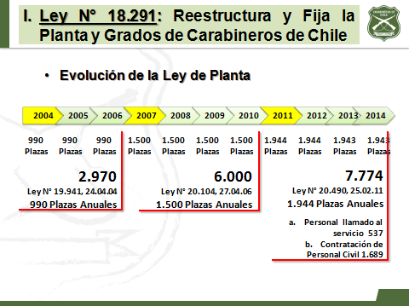

Explicó que Planta institucional al año 2014 no siempre coincide con la dotación efectiva y se refiere precisamente a los empleos establecidos por ley.

Luego expuso la siguiente lámina, en donde se encuentra la estimación realizada por la institución, en materia de planta de personal al año 2018.

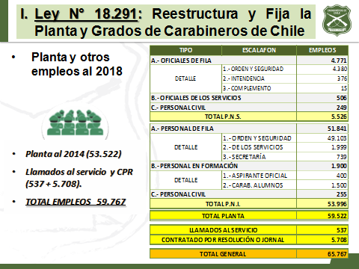

Respecto de la siguiente lámina, expresó que se contempla la modelación por escalafones al 2018 y consideran sólo aquellos que son objeto de modificaciones en el proyecto, el que, según precisó producirá 14 mil ascensos dentro de los 4 años.

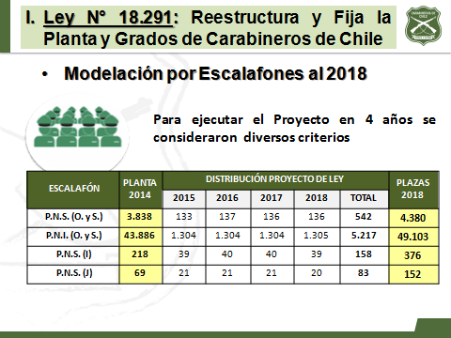

Explicó que el bono para promover la permanencia del recurso humano, se ha otorgado antes, como en el año 2004, para que no se produzca un éxodo a partir de los 20 años, fecha en la cual pueden acogerse a una pensión de retiro. Señaló que es una política de personal, prolongar el desarrollo de la carrera con personal de experiencia. Agregó que se registran en la institución, 1300 retiros anuales.

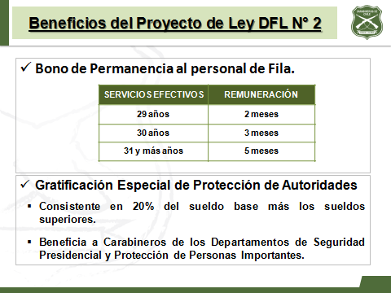

En cuanto a la Gratificación especial de protección a autoridades, señaló que existían dos reparticiones en la institución que no contaban con ésta, y que consiste en el 20% del sueldo base más los sueldos superiores, para el personal que cumpla labor efectiva. Por esta modificación se corrige dicha disparidad.

Expuso el siguiente cuadro resumen del costo estimativo en los 4 años:

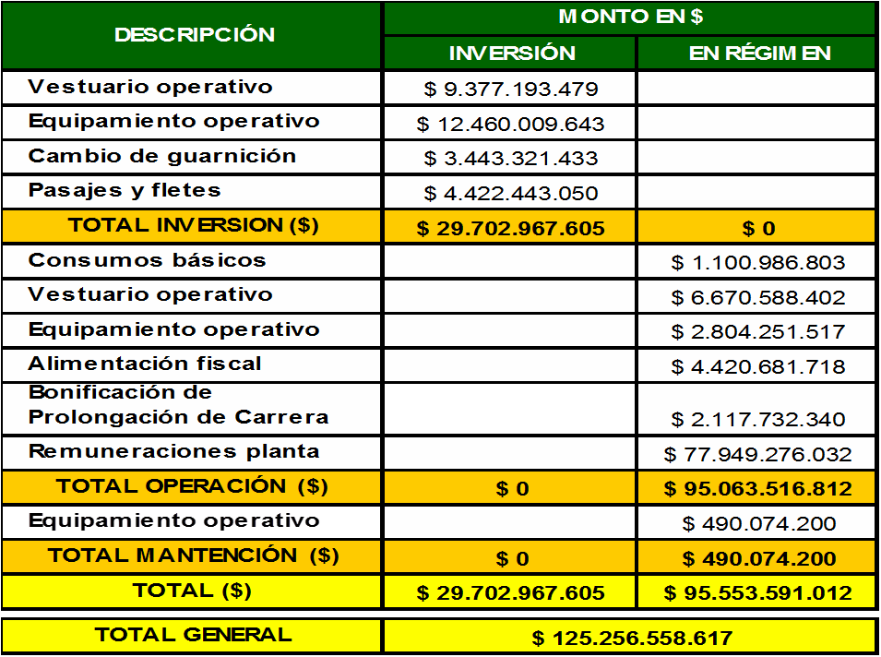

- Señor Sergio Granados, Director de Presupuestos.
Previo a que iniciara su intervención, el señor Lorenzini, Presidente de la Comisión, reparó en las diferencias entre las cifras dadas a conocer por el señor General Director y lo señalado por el Informe Financiero.

El señor Granados, explicó que la progresión en que se completan las plazas es la correcta y en consecuencia, el proyecto de ley irrogará en régimen un gasto de M$ 91.496.719 y por la aplicación de la norma que concede un bono de permanencia, estima que el gasto en régimen se incrementará en M$ 2.117.732.

Complementariamente, indicó que el mayor gasto que irroga la gratificación a las dotaciones por PPI y otros, genera un adicional a lo informado precedentemente de $ 345.527 miles anuales a partir de la fecha de entrada en vigencia de la ley, y por concepto de bono de permanencia, se estima que el mayor gasto que generará el pago del citado bono ascenderá, como máximo, a $ 2.061.000 miles promedio anual.

Preciso que la información se construyó en conjunto con Carabineros, la asignación del 20% de los PPI son 345 millones al año. El bono de permanencia tiene un costo que coinciden 2060 millones.

Debate posterior.

El señor Jaramillo expresó que el gran reclamo que hay por parte de la ciudadanía es respecto de la situación que viven Carabineros en algunos cuarteles del país, donde se encuentran hacinados. Consultó sobre la autoridad a cargo de este problema y manifestó sus dudas respecto de la gratificación que fija el proyecto al personal de protección de autoridades.
El señor Melero consultó cuál es el costo final de este proyecto para el Estado de Chile. Solicitó mayor grado de concordancia entre ambos informes presentados y contar con una cifra final. Expresó que está de acuerdo con el proyecto de ley y con la gratificación por protección.

El señor Auth manifestó su concordancia con lo expresado por el señor Melero, en cuanto a la diferencia de los recursos planteados por las autoridades presentes. Adicionalmente, consultó cómo se define la importancia de las personas a proteger y el tiempo de permanencia de la guardia. Expresó que le parece que en el caso de los parlamentarios hay evidente abuso de dicha situaciones.

El señor Lorenzini, expresó su concordancia con los expresados por los señores diputados, en cuanto al costo del proyecto. En tal sentido, explicó que si bien el presupuesto lo presenta Carabineros de Chile, lo aprueba la Dirección de Presupuestos y eventualmente, puede que los recursos no se aprueben para cubrir los costos del proyecto. Hizo presente que no se había visto tal grado de discrepancia entre las cifras y solicitó precisión respecto de las cifras, habida cuenta de los montos involucrados. Del mismo modo, compartió la inquietud sobre la dotación de personal de protección a determinadas autoridades y expresó que en la Región del Maule no opera el plan cuadrante que fue inaugurado durante el Gobierno pasado y consultó quién decide dónde van los recursos.

El señor Urrutia, don Osvaldo, consultó cuál es la dotación óptima para carabineros en el largo plazo y si el aumento de dotación tiene que ver con el aumento de cuarteles conforme a la división política administrativa del país. Manifestó que es necesario hacer una readecuación de la institución sobre este punto y expresó su inquietud por lo corto de la carrera de carabineros y los costos previsionales al largo plazo. Planteó sus dudas respecto del tiempo que se considera para otorgar el bono de permanencia, por cuanto si ya beneficiar a la gran mayoría existente, porque no se aumenta entonces los años de servicio para su otorgamiento y ampliar los efectos que busca el proyecto en este punto.

El señor Ortiz expresó que siempre le ha impactado positivamente que Carabineros de Chile y las FFAA tengan una situación previsional especial. Manifestó que está totalmente de acuerdo con que exista un bono de permanencia, ya que luego de 20 años se pierde la formación que le ha dado el Estado. Propuso votar el proyecto una vez clarificado el punto presupuestario planteado y solicitó clarificar la distribución de la dotación de las plazas.

El señor De Mussy solicitó se detallen las cifras sobre la dotación y consultó sobre las cifras del proyecto en régimen.

El señor Walker expresó que tuvo la oportunidad de analizar el proyecto en la Comisión de Seguridad Ciudadana y solicitó se vote hoy el proyecto, dando una señal potente respecto de la necesidad de seguridad que la ciudadanía pide y porque además, el presente proyecto se complementa con el aprobado recientemente por la Comisión, que aumenta la dotación de la Policía de Investigaciones. Respecto de la distribución de la dotación, manifestó que Carabineros y el Ministerio del Interior, no lo distribuyen arbitrariamente, sino que se cuenta con un índice asociado a cada comisaria. Expresó que hubo modificaciones para que no se determinara políticamente sino de forma técnica, en base a datos de victimización efectivo con que cuenta carabineros. Agregó que Carabineros ha avanzado mucho en materia de transparencia y todo chileno puede acceder a la información, ya que están las estadísticas por región y por comuna.

El señor Aleuy, Subsecretario del Interior, manifestó que es importante que pasen ambos proyectos juntos al Senado. Aclaró que son las cifras entregadas por la Dirección de Presupuestos las que tiene el carácter oficial y reiteró, citando al General Director de Carabineros, que las cifras entregadas por dicha institución a la Comisión, son estimaciones.

Por su parte, el señor Granados, Director de Presupuestos, explicó que las cifras del informe financiero, fueron trabajadas con Carabineros y están relacionadas con el costo incremental que significa poner un carabinero en los distintos escalafones que están planteados, en ejercicio. Agregó que es la diferencial de sueldo que se produce por los ascensos. El régimen incremental (en régimen) promedio son casi 94 mil millones y agregó que el costo por la dotación de personal, se discute en la Ley de Presupuestos una vez que se producen las vacantes y no en este proyecto.

El señor González, General Director de Carabineros, en cuanto al hacinamiento de carabineros, planteado por el señor Jaramillo, expresó que tenían un plan maestro de reposición de cuarteles que no se pudo llevar a efecto con motivo del terremoto del año 2010, por lo tanto las prioridades del Ministerio de Obras Públicas fueron cambiadas radicalmente, hubo que hacer un rediseño y se destinaron los fondos a reparar los cuarteles. Agregó que a través del plan cuadrante y seguridad preventiva, se cuenta con 80 cuarteles nuevos cifra que según destacó, no es menor en temas de financiamiento e infraestructura. Agregó que se adquirieron medios logísticos complementarios a éste.

Explicó que el aumento real de dotación es de 1600 a 1700 anualmente, considerando los retiros que también se producirán dentro de dicho período.

Respecto de la asignación de riesgo explicó es una figura ya contemplada en la institución para el personal, y que las reparticiones que establece el proyecto son los únicos que a la fecha no la reciben, aclaró que la guarda del Congreso Nacional, tanto en Valparaíso y Santiago, la reciben actualmente. Explicó en cuanto a la designación de personal de guardia o protección a determinadas personas o autoridades (PPI) es reservada, se efectúa por resolución y es de carácter anual. Precisó que responde en general a una justificación institucional, sea porque lo dispuso un tribunal o la Fiscalía y además porque la persona a proteger cumple un determinado perfil de riesgo.
El señor Aleuy complementó lo señalado por el señor González en este punto, dando como ejemplo el caso de la Región de la Araucanía, en donde hay 500 carabineros destinados a protección, precisamente por disposición de la Fiscalía.

Respecto de las cifras entregadas, el señor González, General Director de Carabineros, aclaró que son estimaciones y las cifras oficiales son las que se señalan por el Ministerio de Hacienda, a través de la Dirección de Presupuestos. Explicó que sus estimaciones consideran además los costos por infraestructura, comunicaciones y vehículos que van por cuerda separada.

VOTACIÓN

La Comisión acordó votar en forma conjunta los artículos sometidos por la técnica a la competencia de ésta, éstos son los siguientes:

Artículo 1°, del siguiente tenor:

“Artículo 1º.- Introdúcense las siguientes modificaciones en el artículo 1º de la ley Nº 18.291, que Reestructura y Fija la Planta y Grados de Carabineros de Chile:

1) Auméntase la planta de Personal de Nombramiento Supremo del Escalafón de Oficiales de Orden y Seguridad, en los siguientes empleos y grados:

N° de empleos |  |  | Grados
5 |  | Generales | 3
16 |  | Coroneles | 5
29 |  | Tenientes Coroneles | 7
47 |  | Mayores | 8
111 |  | Capitanes | 9
165 |  | Tenientes | 11
169 |  | Subtenientes | 12

2) Auméntase la planta de Personal de Nombramiento Supremo del Escalafón de Oficiales de Intendencia, en los siguientes empleos y grados:

N° de empleos |  |  |  |  |  | Grados
1 |  |  | Generales |  | 3
5 |  |  | Coroneles |  | 5
2 |  |  | Tenientes Coroneles |  | 7
5 |  |  | Mayores |  | 8
32 |  |  | Capitanes |  | 9
4 3 |  |  | Tenientes |  | 11
70 |  |  | Subtenientes |  | 12

3) Auméntase la planta de Personal de Nombramiento Supremo del Escalafón de Oficiales de Justicia, en los siguientes empleos y grados:

N° de empleos |  |  | Grados
2 |  | Coroneles | 5
8 |  | Tenientes Coroneles | 7
8 |  | Mayores | 8
19 |  | Capitanes | 9
46 |  | Tenientes | 11

4) Auméntase la planta de Personal de Nombramiento Institucional, Personal de Fila, Escalafón de Orden y Seguridad y los Servicios, en los siguientes empleos y grados:
N° de empleos |  |  | Grados
268 |  | Suboficiales Mayores | 11
420 |  | Suboficiales | 12
644 |  | Sargentos 1ºs. | 13
960 |  | Sargentos 2ºs. | 14
1.268 |  | Cabos 1ºs. | 15
1.657 |  | Cabos 2ºs. | 16

Artículo 4°, del siguiente tenor:

Artículo 4°.- Agrégase la siguiente letra g) al artículo 51 del decreto con fuerza de ley N° 2, de 1968, que establece el Estatuto del Personal de Carabineros de Chile, cuyo texto refundido, coordinado y sistematizado fue fijado por el decreto supremo N° 412, de 1991, del Ministerio de Defensa Nacional:

“g) De Protección de autoridades: El personal de fila de Orden y Seguridad que, siendo de dotación del Grupo Guardia de Palacio, del Grupo Escolta Presidencial, del Departamento Seguridad Presidencial y del Departamento Protección Personas Importantes (PPI), cumpla efectivamente servicios de conformidad con lo dispuesto en el inciso sexto del artículo 3° de la ley N° 18.961, Orgánica Constitucional de Carabineros de Chile, podrá percibir una gratificación especial equivalente al veinte por ciento del sueldo base más la diferencia por goce de sueldos superiores.

El pago de la presente gratificación se materializará a través de un decreto anual del Ministerio del Interior y Seguridad Pública, expedido bajo la fórmula “Por orden del Presidente de la República” y, además, suscrito por el Ministro de Hacienda, donde se establecerá la dotación y número de beneficiarios por cada una de las unidades señaladas en el inciso anterior.

La presente gratificación no será imponible, no se considerará para el cálculo de la asignación de zona, será compatible con los sobresueldos establecidos en las letras a), b) y e) del artículo 48°, e incompatible con las demás gratificaciones de este artículo.”.

Artículo 5°, del siguiente tenor:

Artículo 5°.- Establécese un bono de permanencia para los Oficiales de Fila de Nombramiento Supremo y para el personal de Fila de Nombramiento Institucional que, habiendo cumplido 20 años de servicios efectivos y tenga derecho a pensión de retiro, opte por continuar su carrera, a lo menos hasta cumplir los años efectivos indicados en los incisos que siguen.

Este bono lo pagará Carabineros de Chile al momento que el funcionario beneficiado perciba la primera pensión de retiro y consistirá en un número de meses de su remuneración imponible, con un tope de cinco meses, conforme a la regla siguiente:

- Retiro con 29 años efectivos: 2 meses.
- Retiro con 30 años efectivos: 3 meses.
- Retiro con 31 años efectivos o más: 5 meses.

El presente bono no se considerará remuneración para ningún efecto legal y, consecuentemente, no estará afecto a tributación ni a descuentos de seguridad social o de otra naturaleza.

El beneficio a que se refiere este artículo no se otorgará al personal de instituciones distintas a Carabineros de Chile, aun cuando le sea aplicable, directa o indirectamente, la legislación relativa a Carabineros de Chile.

Este bono es incompatible con aquellos previstos en los artículos 5° y 6° transitorios de la ley N° 19.941 y 2° y 3° transitorios de la ley N° 20.104.

Con todo, a contar de la fecha de publicación de la presente ley, los bonos señalados en el inciso anterior, se pagarán con la percepción de la primera pensión de retiro.”.

Artículo primero transitorio, del siguiente tenor:

Artículo primero transitorio.- El aumento de la Planta de Carabineros de Chile, de acuerdo con lo dispuesto en el artículo 1º de esta ley, se materializará conforme al siguiente programa de aumentos anuales:

I.- PERSONAL DE NOMBRAMIENTO SUPREMO

A) OFICIALES DE FILA

1.- Escalafón de Orden y Seguridad

Empleos | Grados | 2015 | 2016 | 2017 | 2018
General | 3 | 3 | 2 | 0 | 0
Coronel | 5 | 4 | 4 | 4 | 4
Teniente Coronel | 7 | 7 | 7 | 7 | 8
Mayor | 8 | 11 | 12 | 12 | 12
Capitán | 9 | 27 | 28 | 28 | 28
Teniente | 11 | 41 | 41 | 42 | 41
Subteniente | 12 | 40 | 43 | 43 | 43

2.- Escalafón de Intendencia

Empleos | Grados | 2015 | 2016 | 2017 | 2018
General | 3 | 1 | 0 | 0 | 0
Coronel | 5 | 2 | 1 | 1 | 1
Teniente Coronel | 7 | 1 | 1 | 0 | 0
Mayor | 8 | 1 | 2 | 1 | 1
Capitán | 9 | 8 | 8 | 8 | 8
Teniente | 11 | 11 | 11 | 11 | 10
Subteniente | 12 | 16 | 17 | 18 | 19

B) OFICIALES DE LOS SERVICIOS

1.- Escalafón de Justicia

Empleos | Grados | 2015 | 2016 | 2017 | 2018
Coronel | 5 | 1 | 1 | 0 | 0
Teniente Coronel | 7 | 2 | 2 | 2 | 2
Mayor | 8 | 2 | 2 | 2 | 2
Capitán | 9 | 5 | 5 | 5 | 4
Teniente | 11 | 11 | 11 | 12 | 12

II.- PERSONAL DE NOMBRAMIENTO INSTITUCIONAL

A) PERSONAL DE FILA

1.- Escalafón de Orden y Seguridad

Empleos | Grados | 2015 | 2016 | 2017 | 2018
Suboficiales Mayores | 11 | 67 | 67 | 67 | 67
Suboficiales | 12 | 105 | 105 | 105 | 105
Sargentos 1ºs. | 13 | 161 | 161 | 161 | 161
Sargentos 2ºs. | 14 | 240 | 240 | 240 | 240
Cabos 1ºs. | 15 | 317 | 317 | 317 | 317
Cabos 2ºs. | 16 | 414 | 414 | 414 | 415

Artículo segundo transitorio, del siguiente tenor:

Artículo segundo transitorio.- El mayor gasto fiscal que represente la aplicación de esta ley se financiará con los recursos que se contemplen anualmente en el presupuesto de Carabineros de Chile.”.

Sometidos a votación, en forma conjunta los artículos 1°, 4°, 5°, permanentes, y primero y segundo, transitorios, reciben el voto favorable de la unanimidad de los diputados presentes, señores Sergio Aguiló; Pepe Auth; Felipe De Mussy; Enrique Jaramillo; Pablo Lorenzini; Osvaldo Urrutia (por el señor Macaya); Patricio Melero; José Miguel Ortiz; Marcelo Schilling, y Matías Walker. Despachados y aprobados en los mismos términos.

**********************

Tratado y acordado en sesión de fecha 12 de agosto de 2014, con la asistencia de los Diputados señores Pablo Lorenzini (Presidente de la Comisión); Sergio Aguiló; Pepe Auth; Felipe De Mussy; Enrique Jaramillo; Osvaldo Urrutia (por el señor Macaya); Patricio Melero; José Miguel Ortiz; Alejandro Santana; Marcelo Schilling; Ernesto Silva, y Matías Walker.

SALA DE LA COMISIÓN, a 13 de agosto de 2014.

PATRICIO VELÁSQUEZ WEISSE
Abogado Secretario de la Comisión

